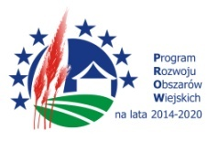
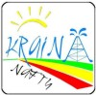
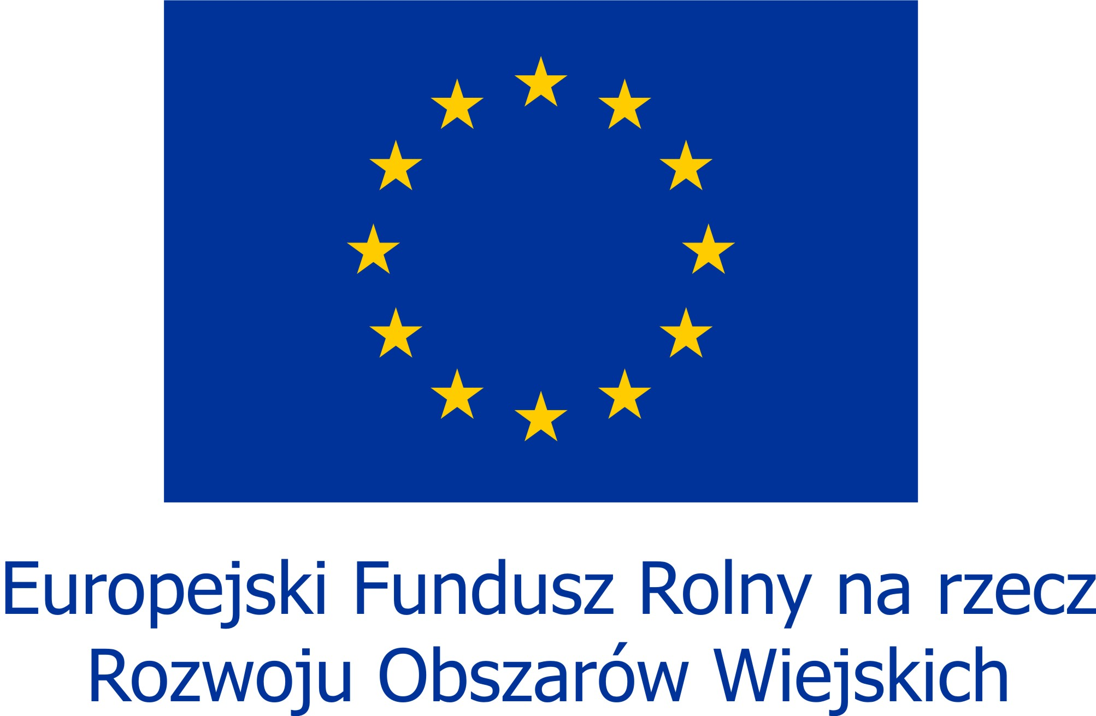


„Europejski Fundusz Rolny na Rzecz Rozwoju Obszarów Wiejskich: Europa inwestująca w obszary wiejskie”

Oświadczenie Wnioskodawcy będącego
osobą fizyczną prowadzącą działalność gospodarczą
o wyrażeniu zgody na przetwarzanie danych osobowych

.................................................................................................................................................
Imię i nazwisko

.................................................................................................................................................
PESEL

.................................................................................................................................................
Nazwa i adres prowadzenia działalności gospodarczej

W związku ze złożeniem przeze mnie wniosku o przyznanie pomocy w zakresie rozwijania działalności gospodarczej, w ramach poddziałania 19.2 „Wsparcie na wdrażanie operacji w ramach strategii rozwoju lokalnego kierowanego przez społeczność” objętego Programem Rozwoju Obszarów Wiejskich na lata 2014 – 2020, wyrażam zgodę na przetwarzanie moich danych osobowych.

Oświadczam, iż przyjmuję do wiadomości, że moje dane osobowe przetwarzane będą przez Instytucję Zarządzającą PROW 2014 - 2020 oraz instytucje wykonujące w jej imieniu zadania,
a także przez Lokalną Grupę Działania „Kraina Nafty” z siedzibą: 38-430 Miejsce Piastowe,
ul. Dworska 14, zgodnie z przepisami ustawy z dnia 29 sierpnia 1997 r. o ochronie danych osobowych (tj. Dz. U. z 2002 r., nr 101, poz. 926 z późn. zm.) w celach związanych z realizacją działań Programu Rozwoju Obszarów Wiejskich na lata 2014 – 2020.

Ponadto mam świadomość przysługującego mi prawa do wglądu i poprawiania moich danych osobowych.

................................................ ...............................................
(Miejscowość, data) (Czytelny podpis)

